第二部分
其他需要说明的事项

泗洪中裕燃气有限公司（原泗洪伟业燃气有限公司）
“天然气高压管道项目”竣工
环境保护自行验收其他需要说明的事项

根据《建设项目竣工环境保护验收暂行办法》，“其他需要说明的事项”中应如实记载的内容包括环境保护设施设计、施工和验收过程简况，环境影响报告书（表）及其审批部门审批决定中提出的，除环境保护设施外的其他环境保护措施的落实情况，以及整改工作情况等，现将建设单位需要说明的具体内容和要求列举如下：

1环境保护设施设计、施工和验收过程简况

1.1设计简况
泗洪中裕燃气有限公司“天然气高压管道项目”工程设计单位为中裕燃气有限公司。
项目环境保护设施的设计符合环境保护设计规范的要求，项目建设过程落实了防治污染和生态破环的措施以及环境保护设施。

1.2施工简况
项目建设已将环境保护设施纳入了施工合同。项目总投资约为800万元，其中环保总投资约60万元，环境保护设施的建设进度和资金能得到保证，项目建设过程中已组织实施了环境影响报告表及其审批部门审批决定中提出的环境保护对策措施。

1.3验收过程简况
2018年01月，该项目主体工程及配套的环保治理设施竣工。泗洪中裕燃气有限公司组织技术人员于2019 年6月07 日对项目建设情况进行了现场勘查并编制该项目竣工环境保护验收监测方案，2019年6月14-15日，委托江苏迈斯特环境检测有限公司根据验收监测方案对该项目中废水、废气、噪声等污染源排放现状和各类环保治理设施的处理能力进行了现场监测及检查。并编制验收监测报告。
2020年6月03日，泗洪中裕燃气有限公司组织召开了“泗洪中裕燃气天然气高压管道项目”竣工环境保护自行验收会，并形成验收意见，验收组认为该项目验收合格。

1.4公众反馈意见及处理情况
经核实，本项目在设计、施工和验收期间未收到过公众反馈意见或投诉、反馈或投诉的内容。

2其他环境保护措施的落实情况
环境影响报告书（表）及其审批部门审批决定中提出的，除环境保护设施外的其他环境保护措施，主要包括制度措施和配套措施等，现将需要说明的措施内容和要求梳理如下：

2.1制度措施落实情况
（1）环保组织机构及规章制度
已建立环保组织机构，并明确机构人员组成及职责分工。
- 职责：编制企业环境保护规划并组织实施；
- 建立各种环境管理制度，并定期检查监督；
- 建立项目有关污染物排放和环保设施运转的规章制度；
- 领导并组织实施环境监测工作，建立监控档案；
- 抓好环境保护教育和技术培训工作，提高员工素质；
- 负责日常环境管理工作，并配合环保管理部门做好与其它社会各界有关环保问题的协调工作；
- 制定突发性事故的应急处理方案并参与突发性事故的应急处理工作。
（2）环境风险防范措施
已制订了完善的环境风险应急预案并于2019年11月18日完成了备案。预案中已明确区域应急联动方案，按照预案进行过演练。
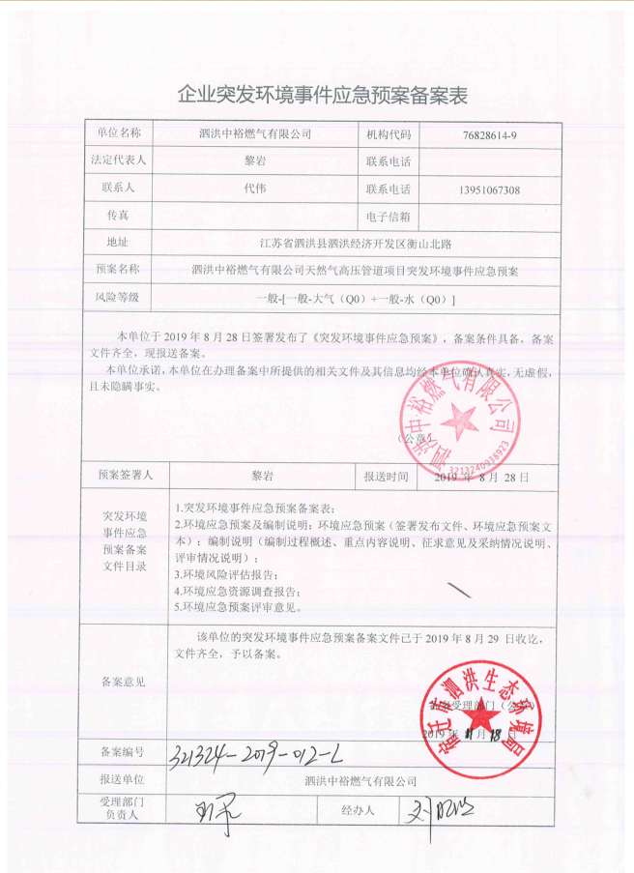
应急预案备案表

（3）环境监测计划
企业已按照环境影响报告书（表）及其审批部门审批决定要求制定了环境监测计划。目前，正按计划进行监测。

2.2配套措施落实情况
（1）区域削减及淘汰落后产能
该项目不涉及区域内削减污染物总量措施和淘汰落后产能的措施。
（2）防护距离控制及居民搬迁
该项目用地和周边均为规划中的工业用地，项目周边无环境敏感目标，本项目的建设不涉及居民等敏感点的搬迁。

2.3其他措施落实情况
无。

3整改工作情况
无。

